The venue of the two day Conference is
Plekhanov House
4th Krasnoarmeyskaya str., 1/33
Metro st. Technological Institute
Конференция состоится
в Доме Плеханова
по адресу:
ул. 4-ая Кpасноаpмейская, д. 1/33
Дом Плеханова
Проезд до станции метpо
"Технологический институт"
Hачало утренних заседаний в 11.00.

Регламент/ Time limits for speeches:
18 мин. – presentation / доклад
5 мин. – questions / вопросы
5 мин. – debates /дискуссии

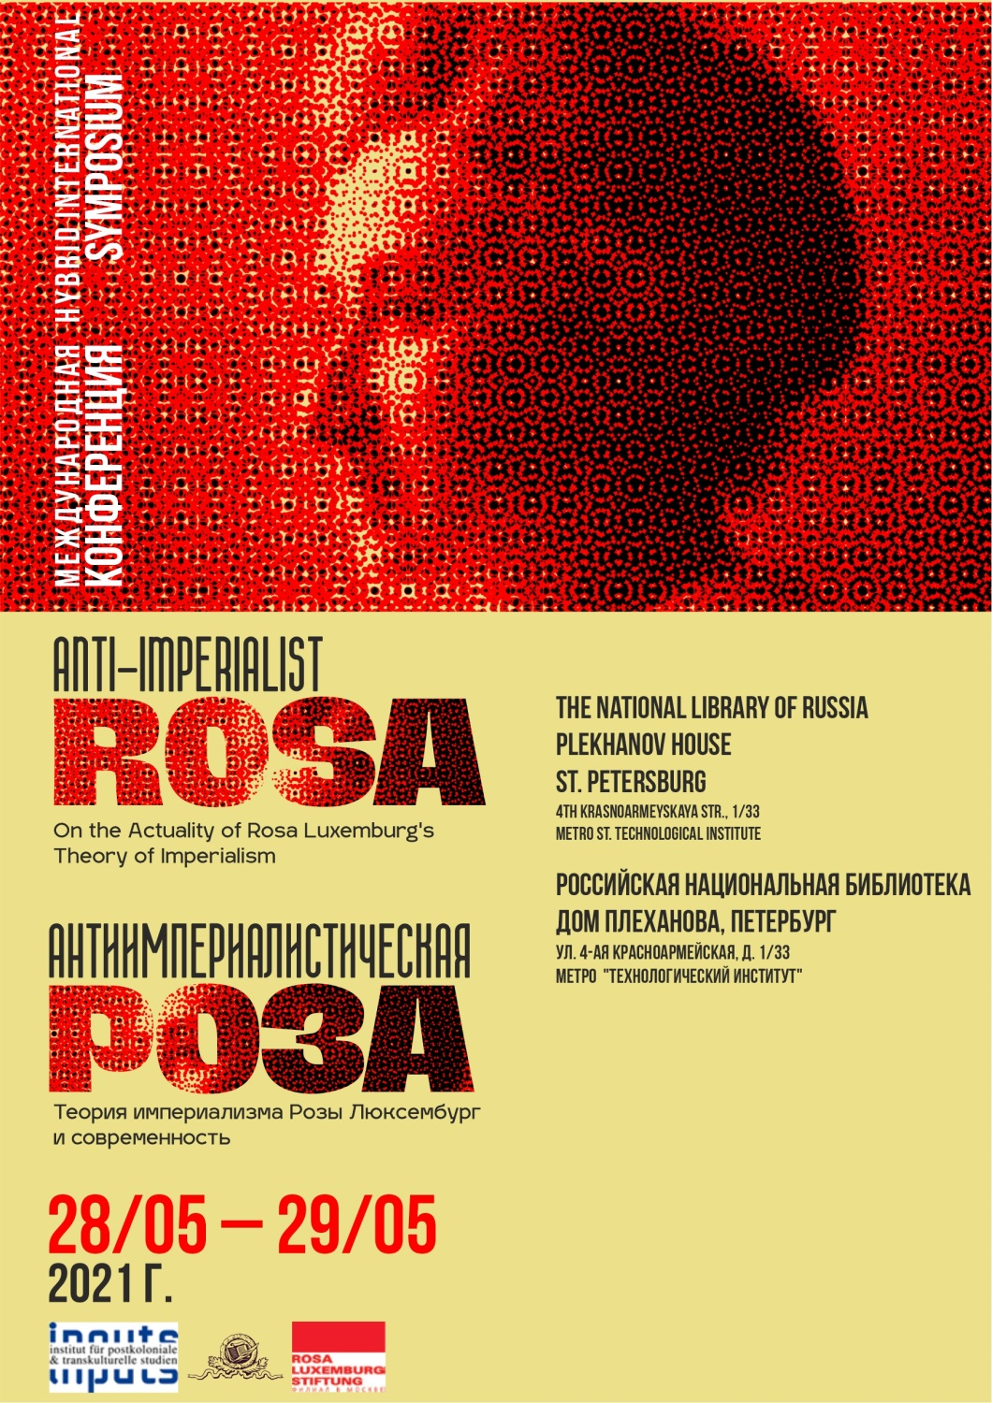

PROGRAMME / ПРОГРАММА
27 мая / May 27 th. 16. 30 (Московское время / Moscow Time)
Церемония открытия выставки “Роза Люксембург: «Весна придет!» / “Rosa Luxemburg: “The Spring Shall Come!” - The Exhibition opening ceremony. Российская национальная библиотека / The National Library of Russia. Санкт-Петербург, Российская национальная библиотека. Московский пр., 165а / 165a Moskovsky Av., Petersburg

28 мая / May 28th.
10.45-11. 00 Торжественное открытие конференции /Grand opening and
Приветственное слово Ген. директора РНБ В.Г. Гронского / Greetings of V.G. Gronsky, General director of The National Library of Russia

11.00 – 13. Session /Заседание I. Модератор: Клаус Детлев Квинтер / Moderator: Claus Detlev Quintern
Капитализм и империализм. Теоретические вызовы
Capitalism and Imperialism: Theoretical challenges
Шахин Ю.В. (Россия). Теории Розы Люксембург в актуальной марксистской мысли.
Исайчиков В.Ф. (Россия). Объективные трудности проведения политэкономического анализа.
Gizem Magemizoglu (Turkey). On the Actuality of Rosa Luxemburg’s Theory of Imperialism
Ranabir Samaddar (India). Postcolonial Capitalism: “Natural” Economy, Land, Logistics, and Accumulation

13.00 – 13.45. Обед / Lunch
14.00 – 16.00. Session / Заседание II. Модератор / Moderator: T.И.Филимонова / Tatiana Filimonova
История, теория и практика революционных преобразований / History, Theory and Praxis of Revolution
Абрамсон И.Г. (Россия). Роза Люксембург и Октябрьский переворот в России
Sungur Savran (Turkey). Rosa Luxemburg and the Russian Revolution
Savvas Michael (Greece). Rosa Luxemburg and the Permanent Revolution
Конашев М.Б. Темпы и формы эволюции в теории Р. Люксембург и в «Синтетической теории эволюции»
Хитов M.M. (Болгария). А как бы развивался мир, если бы экономические взгляды Розы Люксембург были приняты марксистами в начале двадцатого века?
16.15. – 17.00. Дискуссия / Discussions. Moderator: Claus Detlev Quinter

29 мая / May 29th
11.00 – 13.00. Заседание / Session III. Модератор: Клаус Детлев Квинтер / Moderator: Detlev Quintern
Capitalism and Imperialism – Regional and Anthropological Studies
Filho Antonio Mota (Brazil). Rosa Luxemburg and the Development of Capitalism in Brazil
Najeeb V. R. (India) Women Workers in Tea plantations of Wayanad: Gender Based
Discrimination and Labour Exploitation
Куренышев А.А. (Россия). Деформированное рабочее государство в условиях глобализации
Гафуров С. З. (Россия). Актуальность в XXI веке концепций Розы Люксембург по национальному вопросу и теории империализма для кризисов в Закавказье (Карабахский, грузино-абхазский и грузино-осетинский конфликты)
13.00 – 13.45. Обед / Lunch
14.00 – 15.40. Session/ Заседание IV. Модератор: Т.И.Филимонова / Moderator: T.Filimonova
Империализм сегодня / Imperialism Today
Митина Д.А. (Россия). Современный империализм, дискуссии о тенденциях и путях его развития и задачах коммунистов
Quintern Detlev (Turkey-Germany). Reworking Rosa Luxemburg: The Imperiocene as Enduring Bestiality
Markus Heizmann (Switzerland). A Mostly Hidden Agenda: Sanctions, Embargoes, Blockades
Bryan González Hernández (Costa Rica). The Terminal Phase of US Imperialism. Catastrophe and Total War
Калашников В.В. (Россия). Троцкий: теория революции в эпоху империализма
15. 50 – 16.00. Перерыв / Break
16.00 - 16.40. Заседание V. Модератор: Клаус Детлев Квинтер / Moderator: Claus Detlev Quintern
Альтернативы? Социализм или варварство / Alternatives? Socialism or Barbarism
Филимонова Т.И. (Россия). Мог ли Совет экономической взаимопомощи как развивавшаяся форма организации межгосударственного взаимодействия влиять, или оспаривать «глобализованную европейскую систему государств»?
Armağan Tulunay (Turkey).Why is the slogan "socialism or barbarism" that prophetic?
16.40 – 17.30. Дискуссия / Discussion
17.30 – 18.00. Круглый стол / A Round Table talk. Модератор: Ольга Игнатьева / Moderator: Olga Ignatieva
Вопросы подготовки сборника статей и документов «…познание, воля и действие, спаянные в одно неразрывное целое»: Роза Люксембург, мыслитель и революционер» к изданию в ноябре 2021 г. / On the book to be published in November, 2021: “…perception and Knowledge, Will and Action, Knitted Together”: Rosa Luxemburg,
a thinker and revolutionary”.

